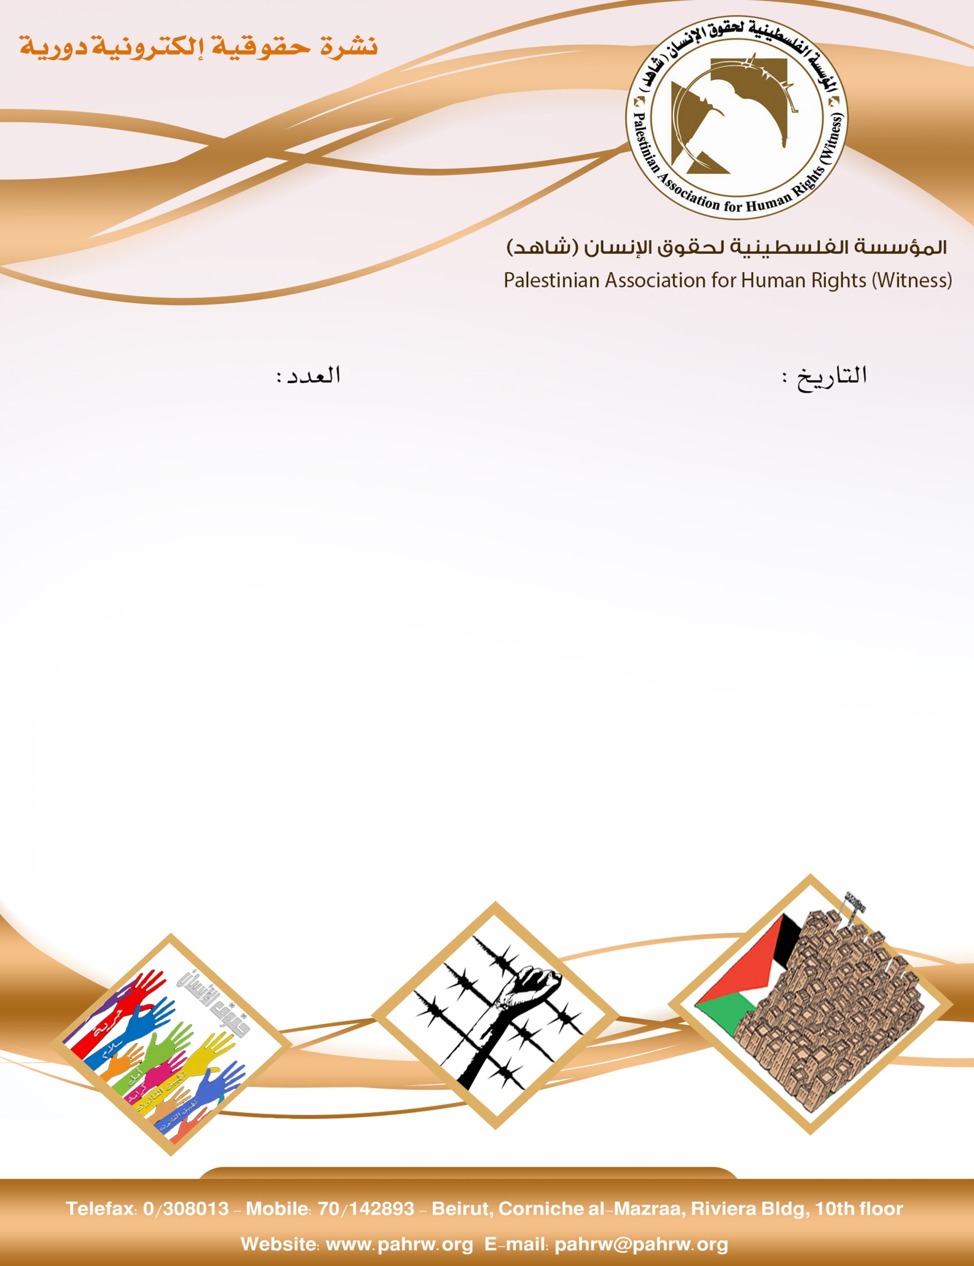

20/10/2017
238

- المانيا تنتقد بناء المستوطنات في الضفة الغربية
- تدين فرنسا قرار سلطات الاحتلال ببناء مستوطنات في الضفة الغربية
- الميزان يؤكد مسؤولية الاحتلال الإسرائيلي عن تدهور الأوضاع الإنسانية وازدياد نسب الفقر في غزة
- الميزان يستنكر تصاعد الانتهاكات بحق الصيادين الفلسطينيين ويطالب المجتمع الدولي بالتدخل
- اعتداءات المستوطنين على مسجد ومحاولة احراقه في الخليل

المانيا تنتقد بناء المستوطنات في الضفة الغربية
انتقدت وزارة الخارجية الالمانية في تصريح صحفي يوم الخميس في 19/10/2017، قرارات سلطات الاحتلال الاسرائيلي الاخيرة بشأن توسيع المستوطنات في الضفة الغربية المحتلة. وقالت المتحدثة باسم الخارجية الالمانية ان اتخاذ سلطات الاحتلال الاسرائيلي هذا الاسبوع خطوات لتخطيط ما يقرب من 3000 ودة سكنية اضافية في الضفة الغربية يتعارض مع القرارات الدولية ويؤثر سلبا على جهود استئناف عملية مفاوضات السلام بين الفلسطينيين والاسرائيليين، ةأضافت ات الحكومة الالمانية لن تعترف الا بتلك التغييرات التي تتم في إطار 4 حزيران 1967 بما فيها القدس. وتابعت أن كل وحدة سكنية جديدة تكرس واقع الدولة الواحدة الذي يحرم فيه الفلسطينيون من الممارسة الكاملة لحقوقهم السياسية.
(وكالة معا الاخبارية، 19/10/2017)
تدين فرنسا قرار سلطات الاحتلال ببناء مستوطنات في الضفة الغربية
أدانت الخارجية الفرنسية في بيان يوم الخميس في 19/10/2017، قرار سلطات الاحتلال الاسرائيلي ببناء مستوطنات جديدة في الضفة الغربية، وأكدت الخارجية الفرنسية بأن سياسة الاستيطان التي تمارسها اسرائيل تهدد اي اتفاق للسلام في المستقبل مع الفلسطينيين، كما أكد البيان ان جميع الانشطة الاستيطانية غير مشروعة بموجب القانون الدولي وقرار مجلس الامن رقم 2334 داعيا السلطات الاسرائيلية الى احترام القرارات والالتزامات الدولية. وكانت القناة العبرية قد كشفت الخميس في 19/10/2017، عن موافقة الحكومة الاسرائيلية على اقامة مستوطنة جديدة في نابلس اطلق عليها اسم عميحاي وهي اول مستوطنة رسمية يقيمها الاحتلال بالضفة الغربية منذ 25عاما. كما وافقت حكومة الاحتلال على بناء 31 وحدة استيطانية في الخليل للمرة الاولى منذ 2002 بالاضافة الى 300 وحدة في مستوطنة بيت ايل شمال رام الله.
(المركز الفلسطيني للاعلام، 19/10/2017)

الميزان يؤكد مسؤولية الاحتلال الإسرائيلي عن تدهور الأوضاع الإنسانية وازدياد نسب الفقر في غزة

بمناسبة اليوم العالمي للقضاء على الفقر، الاثنين 17/10/2017، أكد مركز الميزان على أن ممارسات قوات الاحتلال تجاه المدنيين الفلسطينيين في الأراضي الفلسطينية المحتلة، تهدف إلى تعميق ظاهرة الفقر وتردي الأوضاع المعيشية للمواطنين، من خلال تشديد الحصار وتدمير البنية التحتية الفلسطينية واستهداف القطاعات الصناعية والزراعية والتجارية في مخالفة واضحة وصريحة لمبادئ القانون الدولي لحقوق الإنسان ولا سيما العهد الدولي الخاص بالحقوق الاقتصادية والاجتماعية والثقافية. وطالب مركز الميزان لحقوق الإنسان المجتمع الدولي تحمل التزاماته القانونية والاخلاقية، والعمل على رفع الحصار الجائر المفروض على قطاع غزة وتقديم مساعدات فاعلة من شأنها أن تعيد ترميم البنية التحتية للاقتصاد الوطني بما يضمن خلق فرص عمل تستوعب عشرات آلاف العاطلين عن العمل.

(مركز الميزان لحقوق الانسان، 17/10/2017)

الميزان يستنكر تصاعد الانتهاكات بحق الصيادين الفلسطينيين ويطالب المجتمع الدولي بالتدخل

استنكر مركز الميزان الانتهاكات الاسرائيلية بحق الصيادين الفلسطينيين في عرض البحروشدد المركز على أن السياق لعام لتعامل قوات الاحتلال مع الصيادين يثبت ان ما تقوم به هو سياسة ممنهجة لمنع الصيادين من القيان بعملهم واذلالهم وتعمد اهانتهم وتكبدهم الخسائر المالية، ويعيد مركز الميزان التأكيد على حق الصيادين في ممارسة أعمالهم بحرّية في بحر غزة، كحق أصيل من حقوق الإنسان، وأن قوات الاحتلال ترتكب انتهاكات منظمة لقواعد القانون الدولي الإنساني والقانون الدولي لحقوق الإنسان باستهدافها المتكرر للصيادين. وبحبسب اعمال الرصد والتوثيق التي يوقم بها المركز فقد فتحت الزوارق الحربية الاسرائيلية نيران اسلحتها الرشاشة صباح يوم الاحد في 15/10/2017، تجاه مراكب الصيادين التي تواجدت في عرض البحر واعتقلت اربعة من الصيادين واستولت على مركبا.

(مركز الميزان لحقوق الانسان، 15/10/2017)

اعتداءات المستوطنين على مسجد ومحاولة احراقه في الخليل

حاول عشرات المستوطنون من مستوطنة ماعون المقامة على اراضي المواطنين شرق يطا فجر يوم الأحد 15/10/2017، احراق مسجد التوانة في بلدة يطا جنوب محافظة الخليل في الضفة الغربية بحجة ازعاجهم بصوت الاذان حسب مصادر أمنية فلسطينية، وقاموا باقتحاك قرية التوانة بحماية جيش الاحتلال واعتدوا على المواطنين ورشقوا منازلهم بالحجارة والزجاجات الفارغة، وأضافت المصادر أن جيش الاحتلال أمطر منازل المواطنين بوابل من قنابل الصوت والغاو السام ونتج عن ذلك إصابة المواطن موسى ربعي بقنبلة غاز بيده.

(عرب 48، 15/10/2017)

